Федеральное государственное автономное

образовательное учреждение высшего образования

“Национальный исследовательский университет ИТМО”

Факультет программной инженерии и компьютерной техники

Лабораторная работа №3

по вычислительной математике

Вариант №2

Выполнил:

Голиков Андрей

Группа: P32092

Принял: Рыбаков

Степан Дмитриевич

???

?



Санкт-Петербург, 2023

Цель работы: найти приближенное значение определенного интеграла с требуемой точностью различными численными методами.

Рабочие формулы методов:

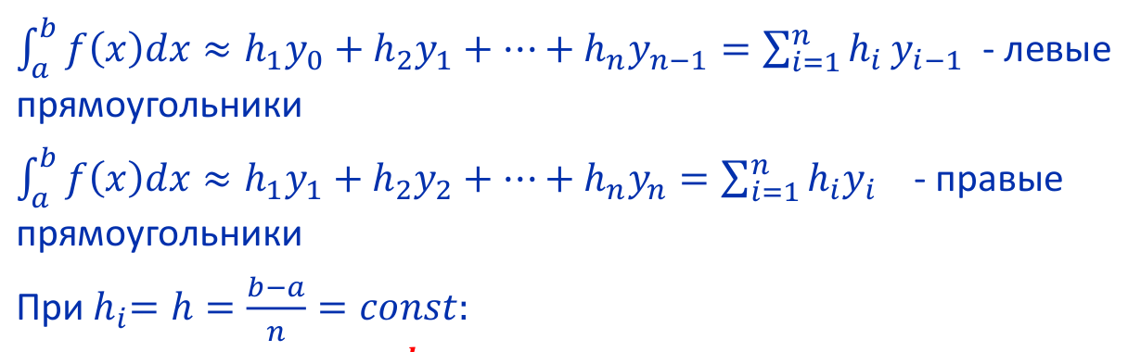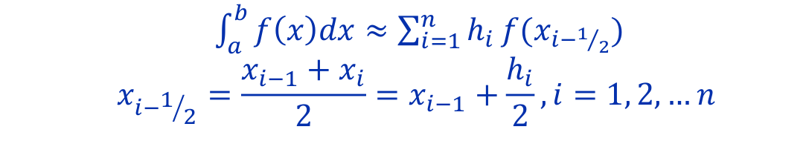

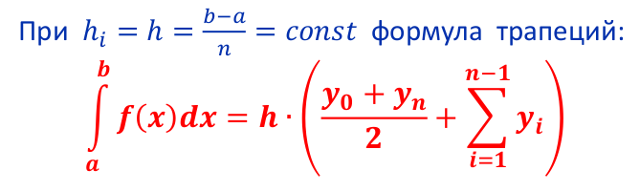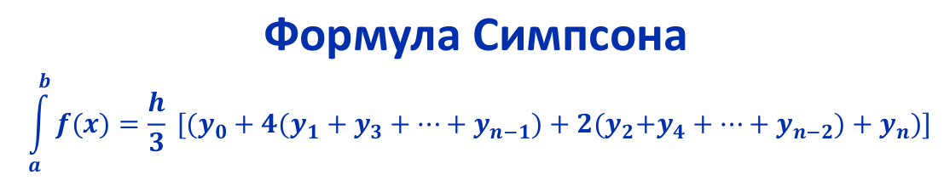

Листинг программы:

module Lib

( eval, parseFunction, parseMethod, Func, Method

) where

func0 :: Func

func0 x = -3*x^(3 :: Integer) -5*x^(2 :: Integer) + 4*x - 2

rect :: Double -> Double -> Method

rect l r n f (a, b) = diff * (sum $ map ((\x -> f (a + x*diff))) [l..r]) where

diff = (b - a) / n

left_rect :: Method

left_rect n = rect 0.0 (n - 1) n

right_rect :: Method

right_rect n = rect 1.0 n n

middle_rect :: Method

middle_rect n = rect 0.5 (n - 0.5) n

trapeze :: Method

trapeze n f (a, b) = (left_rect n f (a, b)) + ((f b) - (f a))/ 2 * diff where

diff = (b - a)/n

simpson :: Method

simpson n f (a, b) = diff/3 * (f a + f b + 2 * (sum $ map (\x -> f (a + x*diff)) [2,4..n-2]) + 4 * (sum $ map (\x -> f (a + x*diff)) [1,3..n-1])) where

diff = (b - a)/n

runge :: (Double, Double) -> Integer -> Accuracy -> Bool

runge (i1, i2) k eps = ((i1 - i2) / (2^k - 1)) < eps

eval :: Func -> Method -> Integer -> Points -> Accuracy -> (Double, Integer)

eval f method k points = eval' 4 (method 4 f points) f method k points

eval' :: Double -> Double -> Func -> Method -> Integer -> Points -> Accuracy -> (Double, Integer)

eval' n i1 f method k points eps = if (runge (i1, i2) k eps) then (i2, (round (n*2))) else (eval' (n*2) i2 f method k points eps) where

i2 = method (n*2) f points

Результаты работы программы:

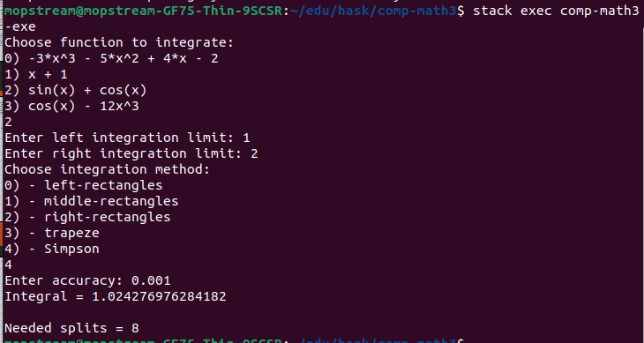

Вычислительная реализация:

Вычисление интеграла №2: $\int_{-3}^{-1}{}(-3x^{3}-5x^{2}+4x-2)dx = (-3\frac{x^{4}}{4} - 5\frac{x^{3}}{3} + 2x^{2}-2x{{)|}^{-1}}_{-3} = -\frac{10}{3} = -3.(3)$

Ньютон-Котес

$\int_{a}^{b}{}f(x)dx = \sum_{i= 0}^{n}{}f(x_{i}){c^{i}}_{n}$

${с^{0}}_{5}={c^{5}}_{5} =\frac{19(b - a)}{288}$ ${c^{1}}_{5} = {c^{4}}_{5} = \frac{75(b-a)}{288}$ ${c^{2}}_{5} = {c^{3}}_{5} = \frac{50(b - a)}{288}$

$\int_{-3}^{-1}{}(-3x^{3}-5x^{2}+4x-2)dx =\frac{19 * 2}{288}f(-3)+\frac{75 * 2}{288}f(-\frac{13}{5}) +$

$+\frac{50 * 2}{288}f(-\frac{11}{5})+\frac{50 * 2}{288}f(-\frac{9}{5})+\frac{75 * 2}{288}f(-\frac{7}{5})+\frac{19 * 2}{288}f(-1) ≃-3.474$

Погрешность - 0.141

Средние прямоугольники

$\int{} =0.2 * (f(-2.9) + f(-2.7)+f(-2.5)+f(-2.3)+f(-2.1) +$

$f(-1.9) + f(-1.7)+f(-1.5)+f(-1.3)+f(-1.1)) = -3.42$

Погрешность - 0.87

Трапеции

$\int{} = 0.2 *(0.5(f(-3) + f(-1)) + f(-2.8) + f(-2.6)+f(-2.4)+f(-2.2) +$

$f(-2.0) + f(-1.8)+f(-1.6)+f(-1.4) + f(-1.2)) = -3.16$

Погрешность 0.173

Симпсон

$\int{} =\frac{0.2}{3}*(f(-3)+f(-1) + 4*(f(-2.8) + f(-2.4) + f(-2.0) + f(-1.6) +$

$f(-1.2)) + 2*(f(-2.6) + f(-2.2) + f(-1.8) + f(-1.4))) = -\frac{10}{3}=-3.(3)$

Погрешность - 0

Вывод: реализовал на языке Haskell приблизительное вычисление определенных интералов методами прямоугольников (левые, средние и правые), трапеций и Симпсона. Оценивал погрешности в соответствии с правилом Рунга. Метод Симпсона дает большую точность при меньшем разбиении исходного интеграла.